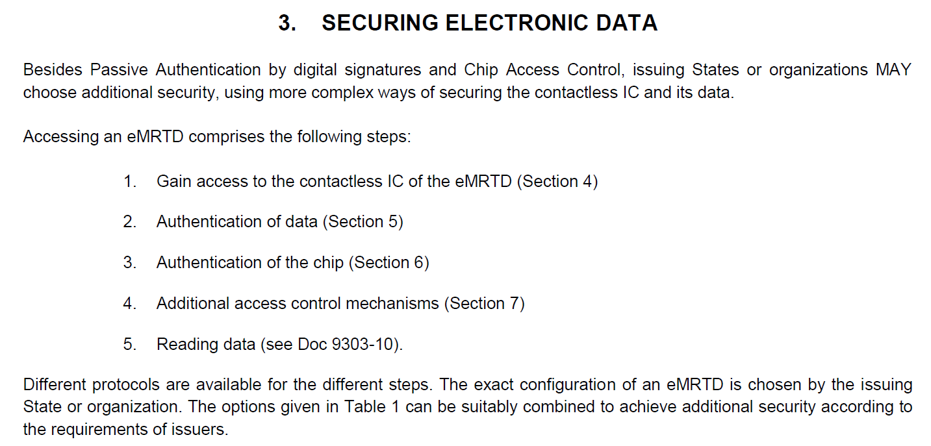

-Hiện nay, với ReaderApp mà cty đã có thì khi đọc thẻ CCCD gắn chip (hay eID, ePassport...) sẽ theo các bước như trên. Việc build app mô phỏng thẻ (App-eID) để bảo đảm giao tiếp tốt với ReaderApp thì App_eID cũng phải tuân thủ các qui trình đó.

-Thẻ CCCD gắn chip về bản chất là một Applet chạy trên nền smartcardOS (JavacardOS, Multos..) cài trên thẻ. Do đó việc buil App-eID trên smartphone (android, iOS...) có thể đi theo 2 phương án:

1. Build Vritual Java Card Runtime Environment (vJCRE) trên nền android (iOS) sau đó phát triển Applet-eID giống như trên thẻ vật lý.

2. Tự build các library với function tương ứng với các function của JavacardOS và phát triển android (ios) App-eID.

- Thực tế thì cả 2 phương án đều đòi hỏi khối lượng công việc lớn và rất khó để đánh giá phương án nào là “dễ và nhanh”, tuy nhiên với thực tế ReaderApp đã có thì phương án 1 có thể nói là tối ưu hơn vì:

+ Build được vJCRE trên nền android (iOS) sẽ cho phép ta phát triển thêm các Applets (use cases) khác và cài trên smartphone song song với Applet eID.

+ Các Applets được build cho vJCRE trên nền android (iOS) có thể được sử dụng luôn để cài lên thẻ JavacardOS vật lý nếu khách hàng cần phát hành thẻ.

+ Việc build vJCRE có thể được tiến hành độc lập với việc phát triển ReaderApp cũng như các Applets ứng dụng.

- Phương án 2 thì có thể tiềm tàng nhiều rủi ro hơn so với phương án 1 vì:

+ Việc tự build các fuction mô phỏng tương ứng với function của JavacardOS (như authentication, access control, reading data...) sẽ cần kết hợp test và debug cùng với ReaderApp.

+ Quá trình buid library với function tương ứng với các function của JavacardOS sẽ phải liên tục thay đổi, bổ xung khi có các tính năng (use cases) mới trên ReaderApp.

+ App-eID và các Applets (use cases) viết cho smartphone sẽ không sử dụng được để chạy trên thẻ vật lý.

1. build vJCRE (thực chất là thẻ ảo) được rồi thì sau đó thẻ ảo chỉ là 1 Applets.

2. Có nhưng không thể hoàn toàn như ta cần, cần research thêm cũng như modify để đáp ứng yêu cầu.

3. lib build thì có thể dùng C/C++, còn việc build thì sẽ phải dùng complier riêng cho Android và iOS.

4. Vì ta phát triển theo nhiều cấp độ nên có thể có Applet với một số khách hàng vẫn dùng thẻ vật lý thì có thể dùng luôn Applet trên thẻ ảo để cài lên thẻ mà ko cần phải phát triển thêm app riêng cho thẻ (là ưu điểm nếu ta theo phương án 1). Tương tự nếu đã build vJCRE được rồi thì sau task clone thẻ hay thẻ ảo chỉ là các Applets, ngoài ra có thể build Applet như eTicket, eHealth....